**Fotbalové osobnosti slavnostně otevřely rozšířené tréninkové centrum fotbalistů v Uhříněvsi**

**Praha, 25. 10. 2016 – V pondělí 24. října proběhlo na fotbalovém hřišti v pražské Uhříněvsi slavnostní otevření druhé etapy rozšíření tréninkového centra, jehož součástí byla i nástavba druhého patra zázemí z modulů Touax. Vedle zástupců hlavního města Prahy (náměstka primátorky Petra Dolínka, radního Jana Wolfa, zastupitele Karla Březiny) a starosty Prahy 22 Martina Turnovského se akce zúčastnil také Vítězslav Lavička, trenér českého reprezentačního týmu hráčů do 21 let, Dariusz Jakubowicz, majitel klubu Bohemians Praha 1905, Tomáš Kaněra, předseda SK Čechie Uhříněves, a Dušan Svoboda, předseda Výkonného výboru Pražského fotbalového svazu. Patronát nad touto událostí převzal legendární fotbalista „Bohemky“ Antonín Panenka.**

Symbolickým přestřihnutím pásky otevřely fotbalové legendy a představitelé fotbalových klubů, zástupci hlavního města Prahy a zástupci dodavatelských firem druhé patro modulové budovy zázemí, které budou dále využívat nejen fotbalisté místního SK Čechie Uhříněves, ale i fotbalový klub z nedalekých Benic, muži a ženy populárních „Klokanů“ z Bohemians Praha 1905 a také reprezentační tým ČR do 21 let. V objektu přibyly nové šatny, sprchy, kanceláře a terasa s výhledem na areál. Přítomní hosté si během odpoledne mohli vychutnat také soutěžní zápas přípravek.

Tomáš Kaněra, předseda SK Čechie Uhříněves, při slavnostní události uvedl: *„Díky rozšíření tréninkového centra na téměř 770 m2 budou mít zde působící kluby od žáků až po dospělé pro svou přípravu, zápasy i regeneraci mnohem pohodlnější prostředí. Ale nejen to. Díky větší ploše bude moci toto zázemí v dlouhodobém horizontu sloužit i široké veřejnosti – žákům základní školy a dalším obyvatelům Uhříněvsi, jejichž počet se v blízké době rozšíří díky nové výstavbě o několik tisíc. Na sousedním pozemku plánujeme multifunkční halu, která by toto sportovní zázemí mohla také využívat.“* Dariusz Jakubowicz, majitel Bohemians Praha 1905, dodal: *„Naše vize z doby před šesti lety o budoucí podobě tréninkového centra jsou díky jeho nynějšímu rozšíření naplněny zhruba z 80 %. Rádi bychom, aby zde v horizontu několika let sportovci po tréninku našli i komplexní regenerační a rehabilitační služby, které budou moci využívat také občané Uhříněvsi.“* Fotbalová legenda a prezident „Bohemky“ Antonín Panenka uzavírá: *„Protože je náš domovský stadión ve vršovickém Ďolíčku hodně vytížen, jsme velmi rádi, že naše tréninkové zázemí v Uhříněvsi skýtá stále lepší a lepší možnosti, o nichž se hráčům mé generace ani nesnilo. Věřím, že pro naše fotbalisty budou zdejší vynikající podmínky povzbuzením a odrazovým můstkem k ještě lepším výsledkům.“*

Při realizaci druhého patra budovy zázemí tréninkového areálu byla, stejně jako v roce 2012 při 1. etapě, použita modulová technologie společnosti Touax. *„Naše moduly slouží již mnoho let jako zázemí pro různé sporty napříč celou republikou. Nejčastěji jde ale o objekty pro fotbalisty,“* uvádí Jan Petr, marketingový ředitel společnosti Touax. *„Velmi nás těší, že fotbalové kluby působící v tomto areálu modulům fandí a opětovně se rozhodly pro další spolupráci. Přejeme fotbalistům, ať se jim rozšířené prostory líbí a dobře slouží v nadcházejících sezonách.“*

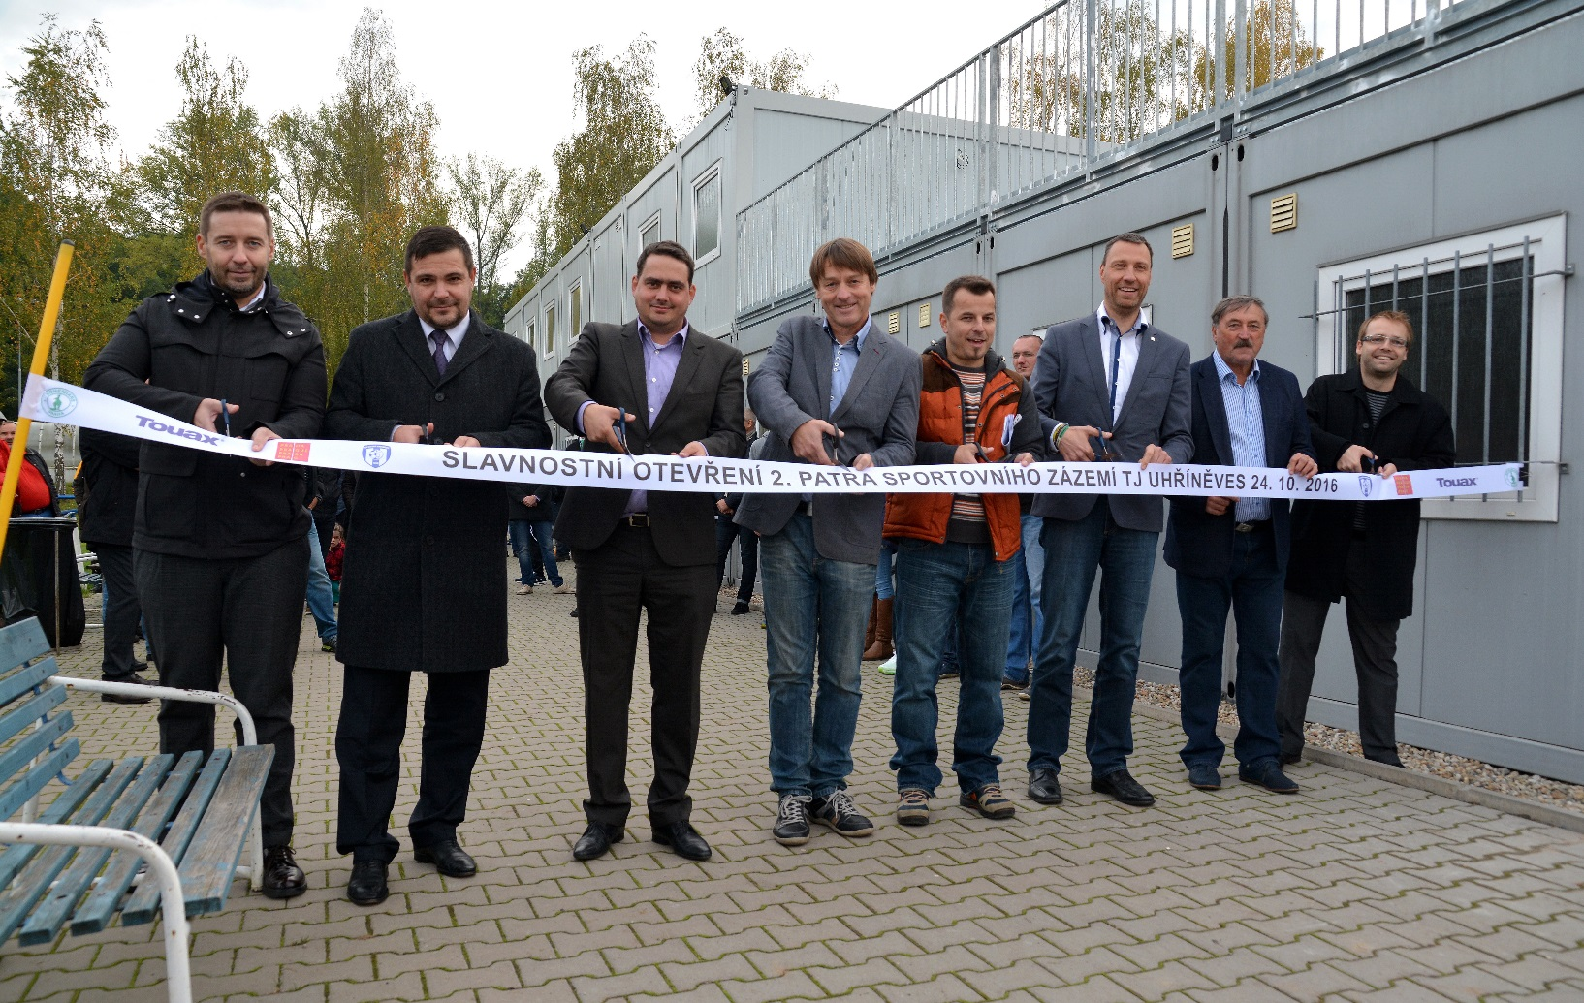

**Foto zleva**: Dušan Svoboda, předseda Výkonného výboru Pražského fotbalového svazu, Karel Březina, zastupitel hlavního města Prahy, Petr Dolínek, náměstek primátorky hlavního města Prahy, Martin Turnovský, starosta Prahy 22, Tomáš Kaněra, předseda SK Čechie Uhříněves, Jan Wolf, radní hlavního města Prahy, Antonín Panenka, prezident klubu Bohemians Praha 1905, a Jan Petr, marketingový ředitel společnosti Touax.

**Kontaktní osoby**:

**Touax s.r.o. Crest Communications a.s.**

Jan Petr Veronika Boráková

Tel: +420 724 214 347 Tel: +420 773 501 477

E-mail: [jan.petr@touax.cz](mailto:jan.petr@touax.cz) E-mail: [veronika.borakova@crestcom.cz](mailto:veronika.borakova@crestcom.cz)